МИНИCTEPCTBO НАУКИ И ВЫСШЕГО ОБРАЗОВАНИЯ РОССИЙСКОЙ ФЕДЕРАЦИИ
Федеральное государственное автономное образовательное учреждение
высшего образования
«СЕВЕРО-КАВКАЗСКИЙ ФЕДЕРАЛЬНЫЙ УНИВЕРСИТЕТ»
Институт перспективной инженерии
Департамент цифровых, робототехнических систем и электроники

Отчет к лабораторной работе № 6
Тема: Структурные паттерны: Заместитель
Дисциплина: «Паттерны проектирования»

Выполнил:
студент группы ПИЖ-б-о-23-1
Романов Александр Сергеевич

Проверила:
Доцент ДЦРСИЭ Альбекова З.М.

Ставрополь 2026
Индивидуальный вариант 12: разработка приложения «Расчет баллистической траектории»
Среда разработки: Visual Studio Code, язык Java 17 (JDK Eclipse Temurin 17)
1. Цель и задачи работы
Цель работы: изучить структурный паттерн «Заместитель» и применить его при разработке приложения для расчета баллистической траектории.
Задачи работы:
1. Изучить назначение, структуру и разновидности паттерна «Заместитель».
2. Разработать на языке Java консольное приложение с ресурсоемким сервисом точного расчета траектории.
3. Реализовать заместителей, обеспечивающих отложенное создание сервиса, кэширование результатов и проверку запросов.
4. Построить UML-диаграмму классов, подтверждающую применение паттернов.
5. Запустить приложение, зафиксировать результаты и сделать выводы.
2. Краткие теоретические сведения
Паттерн «Заместитель» (Proxy) подставляет вместо реального объекта объект с тем же интерфейсом, который контролирует доступ к реальному объекту. Клиент не отличает заместителя от оригинала, а заместитель может выполнить дополнительные действия до или после передачи вызова.
Различают несколько разновидностей паттерна. Виртуальный заместитель откладывает создание тяжелого объекта до первого обращения. Кэширующий заместитель запоминает результаты и не повторяет одинаковые запросы. Защищающий заместитель проверяет права или корректность запроса и не допускает недопустимые обращения к реальному объекту.
3. Постановка задачи
Требуется разработать приложение с сервисом точного расчета траектории. Сервис использует очень мелкий шаг интегрирования 0,00002 с и таблицу плотности атмосферы на 30001 значение, поэтому его создание и каждый расчет занимают заметное время. Необходимо избежать повторных расчетов для одинаковых запросов и не передавать сервису некорректные данные, не изменяя сам сервис.
Снаряд рассматривается как материальная точка массой m, движущаяся в вертикальной плоскости. На нее действуют сила тяжести и сила лобового сопротивления воздуха F = 0,5·ρ·Cx·S·v², направленная против вектора скорости. Здесь ρ обозначает плотность воздуха, Cx коэффициент лобового сопротивления, S площадь поперечного сечения снаряда, v модуль скорости. Уравнения движения имеют вид dvx/dt = -k·v·vx, dvy/dt = -g - k·v·vy, где k = ρ·Cx·S/(2m). Система интегрируется численно с шагом 0,01 с до момента пересечения траекторией уровня земли, точка падения уточняется линейной интерполяцией. Результатом расчета являются время полета, дальность, наибольшая высота и скорость в точке падения.
4. Проектирование приложения
Диаграмма классов приложения приведена на рисунке 1.
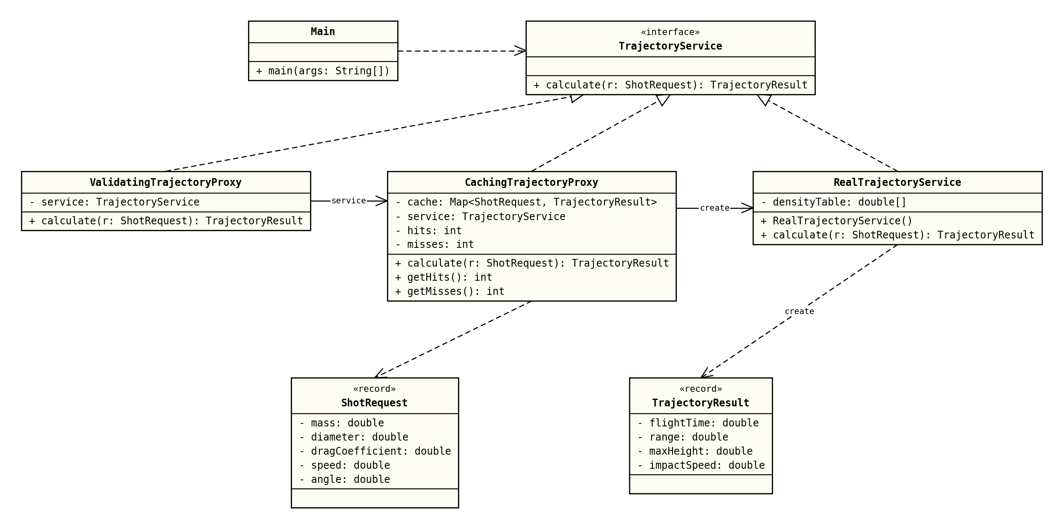
Рисунок 1 - Диаграмма классов приложения (паттерн «Заместитель»)
Интерфейс TrajectoryService объявляет метод calculate. Класс RealTrajectoryService является реальным субъектом: в конструкторе он строит таблицу плотности, а в методе calculate выполняет точный расчет.
Класс CachingTrajectoryProxy совмещает роли виртуального и кэширующего заместителя. Реальный сервис создается внутри него только при первом запросе, которого нет в кэше. Результаты хранятся в словаре, ключом которого служит запись ShotRequest с автоматически сформированными методами equals и hashCode. Счетчики hits и misses показывают число ответов из кэша и число реальных расчетов.
Класс ValidatingTrajectoryProxy является защищающим заместителем. Он проверяет параметры запроса и при нарушении выбрасывает исключение, не передавая вызов дальше. Заместители соединены в цепочку: клиент обращается к проверяющему, тот к кэширующему, а кэширующий к реальному сервису.
5. Исходный код программы
Проект состоит из 7 файлов пакета lab6. Сборка выполняется компилятором javac, запуск командой java -cp out lab6.Main. Ниже приведен полный исходный код. Исходный код всех лабораторных работ размещен в репозитории GitHub: https://github.com/xCypherx0/patterns
Листинг 1 - Файл ShotRequest.java
package lab6;

public record ShotRequest(double mass, double diameter, double dragCoefficient,
double speed, double angle) {
}
Листинг 2 - Файл TrajectoryResult.java
package lab6;

public record TrajectoryResult(double flightTime, double range, double maxHeight, double impactSpeed) {
}
Листинг 3 - Файл TrajectoryService.java
package lab6;

public interface TrajectoryService {
TrajectoryResult calculate(ShotRequest request);
}
Листинг 4 - Файл RealTrajectoryService.java
package lab6;

public class RealTrajectoryService implements TrajectoryService {
private static final double GRAVITY = 9.81;
private static final double TIME_STEP = 0.00002;
private static final int TABLE_SIZE = 30001;

private final double[] densityTable = new double[TABLE_SIZE];

public RealTrajectoryService() {
for (int height = 0; height < TABLE_SIZE; height++) {
densityTable[height] = 1.225 * Math.exp(-height / 8500.0);
}
System.out.println(" [сервис] таблица плотности атмосферы построена, записей: " + TABLE_SIZE);
}

@Override
public TrajectoryResult calculate(ShotRequest r) {
double area = Math.PI * r.diameter() * r.diameter() / 4.0;
double factor = 0.5 * r.dragCoefficient() * area / r.mass();
double angle = Math.toRadians(r.angle());
double x = 0.0;
double y = 0.0;
double vx = r.speed() * Math.cos(angle);
double vy = r.speed() * Math.sin(angle);
double time = 0.0;
double maxHeight = 0.0;

while (true) {
double k = factor * densityTable[Math.min((int) y, TABLE_SIZE - 1)];
double v = Math.hypot(vx, vy);
vx += -k * v * vx * TIME_STEP;
vy += (-GRAVITY - k * v * vy) * TIME_STEP;
double nextY = y + vy * TIME_STEP;
if (nextY < 0.0) {
break;
}
x += vx * TIME_STEP;
y = nextY;
time += TIME_STEP;
maxHeight = Math.max(maxHeight, y);
}
return new TrajectoryResult(time, x, maxHeight, Math.hypot(vx, vy));
}
}
Листинг 5 - Файл CachingTrajectoryProxy.java
package lab6;

import java.util.HashMap;
import java.util.Map;

public class CachingTrajectoryProxy implements TrajectoryService {
private final Map<ShotRequest, TrajectoryResult> cache = new HashMap<>();
private TrajectoryService service;
private int hits;
private int misses;

@Override
public TrajectoryResult calculate(ShotRequest request) {
TrajectoryResult cached = cache.get(request);
if (cached != null) {
hits++;
return cached;
}
misses++;
if (service == null) {
service = new RealTrajectoryService();
}
TrajectoryResult result = service.calculate(request);
cache.put(request, result);
return result;
}

public int getHits() {
return hits;
}

public int getMisses() {
return misses;
}
}
Листинг 6 - Файл ValidatingTrajectoryProxy.java
package lab6;

public class ValidatingTrajectoryProxy implements TrajectoryService {
private static final double MAX_SPEED = 1800.0;

private final TrajectoryService service;

public ValidatingTrajectoryProxy(TrajectoryService service) {
this.service = service;
}

@Override
public TrajectoryResult calculate(ShotRequest request) {
if (request.mass() <= 0 || request.diameter() <= 0 || request.dragCoefficient() < 0) {
throw new IllegalArgumentException("параметры снаряда должны быть положительными");
}
if (request.speed() <= 0 || request.speed() > MAX_SPEED) {
throw new IllegalArgumentException("скорость вне диапазона от 0 до " + (int) MAX_SPEED + " м/с");
}
if (request.angle() <= 0 || request.angle() >= 90) {
throw new IllegalArgumentException("угол вне диапазона от 0 до 90 градусов");
}
return service.calculate(request);
}
}
Листинг 7 - Файл Main.java
package lab6;

import java.util.List;

public class Main {

public static void main(String[] args) {
CachingTrajectoryProxy cache = new CachingTrajectoryProxy();
TrajectoryService service = new ValidatingTrajectoryProxy(cache);
System.out.println("Заместители созданы, реальный сервис еще не создан");
System.out.println();

ShotRequest shell45 = new ShotRequest(21.76, 0.122, 0.30, 690, 45);
ShotRequest shell30 = new ShotRequest(21.76, 0.122, 0.30, 690, 30);
ShotRequest mine = new ShotRequest(3.1, 0.082, 0.45, 211, 60);
List<ShotRequest> requests = List.of(shell45, shell30, shell45, mine, shell30, shell45, mine);

System.out.printf("%3s %8s %6s %14s %11s %10s %12s%n",
"N", "V0, м/с", "Угол", "Дальность, м", "Высота, м", "Время, с", "Расчет, мс");
int number = 1;
for (ShotRequest request : requests) {
long start = System.nanoTime();
TrajectoryResult r = service.calculate(request);
double elapsed = (System.nanoTime() - start) / 1_000_000.0;
System.out.printf("%3d %8.0f %6.0f %14.1f %11.1f %10.2f %12.3f%n", number++,
request.speed(), request.angle(), r.range(), r.maxHeight(), r.flightTime(), elapsed);
}

System.out.println();
System.out.println("Обращений к реальному сервису: " + cache.getMisses());
System.out.println("Ответов из кэша: " + cache.getHits());

System.out.println();
System.out.println("Защищающий заместитель отклоняет некорректные запросы");
List<ShotRequest> wrong = List.of(
new ShotRequest(21.76, 0.122, 0.30, 690, 95),
new ShotRequest(21.76, 0.122, 0.30, 2500, 45),
new ShotRequest(-1, 0.122, 0.30, 690, 45));
for (ShotRequest request : wrong) {
try {
service.calculate(request);
} catch (IllegalArgumentException e) {
System.out.println("Отказ: " + e.getMessage());
}
}
System.out.println("Обращений к реальному сервису после отказов: " + cache.getMisses());
}
}
6. Результаты работы программы
Результат запуска программы показан на рисунке 2.
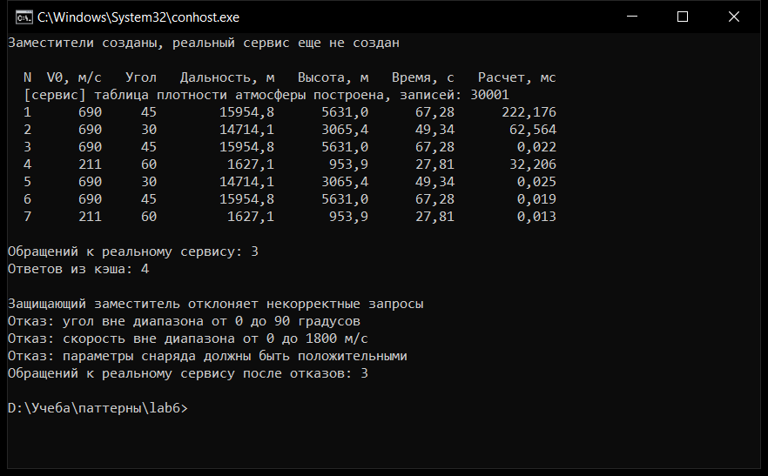
Рисунок 2 - Результат запуска приложения лабораторной работы № 6 в консоли
Первая строка вывода появляется сразу после создания заместителей, сообщение о построении таблицы плотности при этом отсутствует. Оно выводится только при обработке первого запроса, что подтверждает отложенное создание реального сервиса.
Из семи запросов уникальными являются три. Для них расчет занимает от десятков до сотен миллисекунд, а повторные запросы 3, 5, 6 и 7 обслуживаются из кэша за сотые доли миллисекунды и дают те же значения дальности и высоты. Счетчики показывают 3 обращения к реальному сервису и 4 ответа из кэша.
Три некорректных запроса (угол 95 градусов, скорость 2500 м/с, отрицательная масса) отклонены защищающим заместителем. Число обращений к реальному сервису после этого осталось равным 3, то есть ошибочные запросы до него не дошли.
7. Вывод
В ходе работы изучен и реализован паттерн «Заместитель» в трех разновидностях: виртуальный, кэширующий и защищающий. Заместители имеют тот же интерфейс, что и реальный сервис, поэтому клиентский код и код сервиса не изменялись. Кэширование сократило время обработки повторных запросов на несколько порядков, а проверка запросов исключила передачу сервису недопустимых данных.

